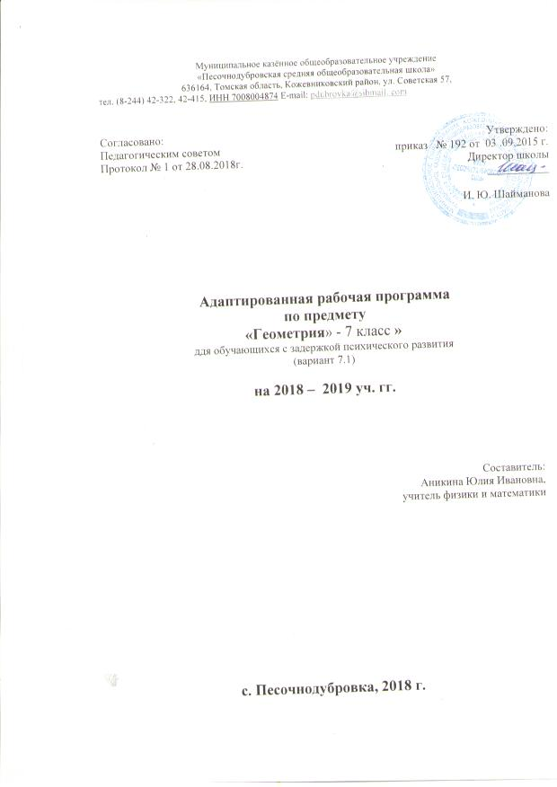
Пояснительная записка
Нормативной базой для разработки рабочей программы послужили:
- Федеральный Закон от 29.12.2012 № 273-ФЗ «Об образовании в Российской Федерации»

- Федеральный государственный образовательный стандарт основного общего образования (приказ № 1897 Минобрнауки России от 17.12.2010 г.)
- Примерные программы по учебным предметам. Математика. 5-9 классы — М.: Просвещение
- Устав МКОУ «Песочнодубровская СОШ»
- АООП ООО МКОУ «Песочнодубровская СОШ»

Адаптированная рабочая программа составлена для обучающихся 7 класса с ОВЗ (ЗПР). Уровень изучения программного материала - базовый стандарт. Рабочая программа ориентирована на усвоение обязательного минимума математического образования, предусматривает коррекционную направленность обучения, позволяет работать без перегрузок, создавать условия для математического развития обучающихся с ОВЗ, совершенствовать возможности и способности каждого ученика разного уровня обучения и интереса к математике. Цели обучения математике для детей с ОВЗ следующие:

- овладение комплексом минимальных математических знаний и умений, необходимых для повседневной жизни, будущей профессиональной деятельности (которая не требует знаний математики, выходящих за пределы базового курса), продолжения обучения в классах общеобразовательных школ;

- развитие логического мышления, пространственного воображения и других качеств мышления;
- формирование предметных основных общеучебных умений;
Общая характеристика учебного предмета

Геометрия – один из важнейших компонентов математического образования, необходимый для приобретения конкретных знаний о пространстве и практически значимых умений, формирования языка описания объектов окружающего мира, для развития пространственного воображения и интуиции, математической культуры, для эстетического воспитания учащихся. Изучение геометрии способствует развитию логического мышления, формированию понятия доказательства.

Таким образом, в ходе освоения содержания курса геометрии 7 класса учащиеся получают возможность развить пространственные представления и изобразительные умения, освоить основные факты и методы планиметрии, познакомиться с простейшими фигурами и их свойствами.

Описание места учебного предмета в учебном плане
На изучение учебного предмета «Геометрия» в 7 классе отводится 2 часа в неделю, 34 учебные недели,
всего – 70 часов в течение года.

  - Планируемые результаты освоения предмета

- Примерной программе для основной школы, составленной на основе федерального государственного образовательного стандарта определены требования к результатам освоения образовательной программы по геометрии.

Личностными результатами обучения геометрии в основной школе являются:

• умение ясно, точно, грамотно излагать свои мысли в устной и письменной речи, понимать смысл поставленной

• задачи, выстраивать аргументацию, приводить примеры и контрпримеры;

• критичность мышления, умение распознавать логически некорректные высказывания, отличать гипотезу от факта;

• представление о математической науке как сфере человеческой деятельности, об этапах ее развития, о ее значимости для развития цивилизации;

• умение контролировать процесс и результат учебной математической деятельности; Метапредметные результаты:

Регулятивные УУД:
– самостоятельно обнаруживать и формулировать проблему в классной и индивидуальной учебной деятельности;

– выдвигать версии решения проблемы, осознавать конечный результат, выбирать средства достижения цели из предложенных или их искать самостоятельно;

– составлять (индивидуально или в группе) план решения проблемы (выполнения проекта);
– подбирать к каждой проблеме (задаче) адекватную ей теоретическую модель;

– работая по предложенному или самостоятельно составленному плану, использовать наряду с основными и дополнительные средства (справочная литература, сложные приборы, компьютер);

– планировать свою индивидуальную образовательную траекторию;

– работать по самостоятельно составленному плану, сверяясь с ним и с целью деятельности, исправляя ошибки, используя самостоятельно подобранные средства (в том числе и Интернет);

– свободно пользоваться выработанными критериями оценки и самооценки, исходя из цели и имеющихся критериев, различая результат и способы действий;

– в ходе представления проекта давать оценку его результатам;

– самостоятельно осознавать причины своего успеха или неуспеха и находить способы выхода из ситуации неуспеха;

– уметь оценить степень успешности своей индивидуальной образовательной деятельности;

– давать оценку своим личностным качествам и чертам характера («каков я»), определять направления своего развития («каким я хочу стать», «что мне для этого надо сделать»).

Познавательные УУД:
– анализировать, сравнивать, классифицировать и обобщать факты и явления;

– осуществлять сравнение и классификацию, самостоятельно выбирая основания и критерии для указанных логических операций; строить классификацию путём дихотомического деления (на основе отрицания);

– строить логически обоснованное рассуждение, включающее установление причинно-следственных связей;
– создавать математические модели;

– составлять тезисы, различные виды планов (простых, сложных и т.п.). Преобразовывать информацию из одного вида в другой (таблицу в текст, диаграмму и пр.);

– вычитывать все уровни текстовой информации;

– уметь определять возможные источники необходимых сведений, производить поиск информации, анализировать и оценивать её достоверность;

– понимая позицию другого человека, различать в его речи или созданных им текстах: мнение (точку зрения), доказательство (аргументы), факты; гипотезы, аксиомы, теории. Для этого самостоятельно использовать различные виды чтения (изучающее, просмотровое, ознакомительное, поисковое), приёмы слушания;

– самому создавать источники информации разного типа и для разных аудиторий, соблюдать информационную гигиену и правила информационной безопасности;

– уметь использовать компьютерные и коммуникационные технологии как инструмент для достижения своих целей. Уметь выбирать адекватные задаче инструментальные программно-аппаратные средства и сервисы. Средством формирования познавательных УУД служит учебный материал.

Коммуникативные УУД:

– самостоятельно организовывать учебное взаимодействие в группе (определять общие цели, договариваться друг с другом и т.д.);

– отстаивая свою точку зрения, приводить аргументы, подтверждая их фактами;

– в дискуссии уметь выдвинуть контраргументы;

– учиться критично относиться к своему мнению, с достоинством признавать ошибочность своего мнения (если оно таково) и корректировать его;

– понимая позицию другого, различать в его речи: мнение (точку зрения), доказательство (аргументы), факты; гипотезы, аксиомы, теории;

– уметь взглянуть на ситуацию с иной позиции и договариваться с людьми иных позиций.

Общими предметными результатами обучения геометрии в основной школе являются:

- овладение базовым понятийным аппаратом по основным разделам содержания; представление об основных изучаемых понятиях (число, геометрическая фигура, уравнение) как важнейших математических моделях, позволяющих описывать и изучать реальные процессы и явления;

- решения несложных практических расчетных задач, в том числе c использованием при необходимости справочных материалов, калькулятора, компьютера;

- устной прикидки и оценки результата вычислений; проверки результата вычисления с использованием различных приемов;

- выполнения расчетов по формулам, составления формул, выражающих зависимости между реальными величинами; нахождения нужной формулы в справочных материалах;
- построений геометрическими инструментами (линейка, угольник, циркуль, транспортир).

- Тематическое планирование

 | Коли
Раздел | чест
 | во | Характеристика основных видов деятельности ученика (на уровне учебных действий)
 | часо
 | в
Начальные | 10 | Объясняет, что такое отрезок, луч, угол, какие фигуры называются равными, как сравниваются
геометрическ |  | и измеряются отрезки и углы, что такое градус и градусная мера угла, какой угол называется
ие сведения |  | прямым, тупым, острым, развёрнутым, что такое середина отрезка и биссектриса угла, какие
 |  | углы называются смежными и какие вертикальными; формулирует и обосновывает
 |  | утверждения о свойствах смежных и вертикальных углов; объясняет, какие прямые называются
 |  | перпендикулярными; формулирует и обосновывает утверждение о свойстве двух прямых,
 |  | перпендикулярных к третьей; изображать и рас- познавать указанные простейшие фигуры на
 |  | чертежах; решать задачи, связанные с этими простейшими фигурами.
Треугольники | 17 | Объясняет, какая фигура называется треугольником, что такое вершины, стороны, углы и
 |  | периметр треугольника, какой треугольник называется равнобедренным и какой
 |  | равносторонним, какие треугольники называются равными; изображает и распознает на
 |  | чертежах треугольники и их элементы; формулирует и доказывает теоремы о признаках
 |  | равенства треугольников; объясняет, что называется перпендикуляром, проведённым из данной
 |  | точки к данной прямой; формулирует и доказывает теорему о перпендикуляре к прямой;
 |  | объясняет, какие отрезки называются медианой, биссектрисой и высотой треугольника;
 |  | формулирует и доказывает теоремы о свойствах равнобедренного треугольника; решает задачи,
 |  | связанные с признаками равенства треугольников и свойствами равнобедренного треугольника;
 |  | формулирует определение окружности; объясняет, что такое центр, радиус, хорда и диаметр
 |  | окружности; решает простейшие задачи на построение (построение угла, равного данному,
 |  | построение биссектрисы угла, построение перпендикулярных прямых, построение середины
 |  | отрезка) и более сложные задачи, использующие указанные простейшие; сопоставлять
 |  | полученный результат с условием задачи; анализирует возможные случаи.
Параллельны | 13 | Формулирует определение параллельных прямых; объясняет с помощью рисунка, какие углы,
е прямые |  | образованные при пересечении двух прямых секущей, называются накрест лежащими, какие
 |  | односторонними и какие соответственными; формулирует и доказывает теоремы, выражающие
 |  | признаки параллельности двух прямых; объясняет, что такое аксиомы геометрии и какие
 |  | аксиомы уже использовались ранее; формулирует аксиому параллельных прямых и выводить
 |  | следствия из неё; формулирует и доказывает теоремы о свойствах параллельных прямых,
 |  | обратные теоремам о признаках параллельности, связанных с накрест лежащими,
 |  | соответственными и односторонними углами, в связи с этим объясняет, что такое условие и
 |  | заключение теоремы, какая теорема называется обратной по отношению к данной теореме;
 |  | объясняет, в чём заключается метод доказательства от противного: формулирует и доказывает
 |  | теоремы об углах с соответственно параллельными и перпендикулярными сторонами; приводит
 |  | примеры использования этого метода; решает задачи на вычисление, доказательство и
 |  | построение, связанные с параллельными прямыми.
Соотношение | 18 | Формулирует и доказывает теорему о сумме углов треугольника и её следствие о внешнем угле
между |  | треугольника, проводить классификацию треугольников по углам; формулирует и доказывает
сторонами и |  | теорему о соотношениях между сторонами и углами треугольника (прямое и обратное
углами |  | утверждения) и следствия из неё, теорему о неравенстве треугольника; формулирует и
треугольника |  | доказывает теоремы о свойствах прямоугольных треугольников (прямоугольный треугольник с
 |  | углом 30°, признаки равенства прямоугольных треугольников); формулирует определения
 |  | расстояния от точки до прямой, расстояния между параллельными прямыми; решает задачи на
 |  | вычисления, доказательство и построение, связанные с соотношениями между сторонами и
 |  | углами треугольника и расстоянием между параллельными прямыми, при необходимости
 |  | проводить по ходу решения дополнительные построения, сопоставляет полученный результат с
 |  | условием задачи, в задачах на построение исследует возможные случаи.
Повторение. | 12 | Решает задачи, связанные с признаками равенства треугольников и свойствами
Решение |  | равнобедренного треугольника; | решает простейшие задачи на построение (построение угла,
задач |  | равного данному, построение биссектрисы угла, построение перпендикулярных прямых,
 |  | построение середины отрезка) | и более сложные задачи; решает задачи на вычисление,
 |  | доказательство и построение, | связанные с параллельными прямыми; решает задачи на
 |  | вычисления, доказательство и построение, связанные с соотношениями между сторонами и
 |  | углами треугольника и расстоянием между параллельными прямыми.

  - Содержание учебного предмета

- Начальные геометрические сведения (10 часов)

Простейшие геометрические фигуры: прямая, точка, отрезок, луч, угол. Понятие равенства геометрических фигур. Сравнение отрезков и углов. Измерение отрезков, длина отрезка. Измерение углов, градусная мера угла. Смежные и вертикальные углы, их свойства. Перпендикулярные прямые.

Основная цель – систематизировать знания учащихся о простейших геометрических фигурах и их свойствах; ввести понятие равенства фигур.

- данной теме вводятся основные геометрические понятия и свойства простейших геометрических фигур на основе наглядных представлений учащихся путем обобщения очевидных или известных из курса математики 1-6 классов геометрических фактов. Понятие аксиомы на начальном этапе обучения не вводится, и сами аксиомы не формулируются в явном виде. Необходимые исходные положения, на основе которых изучаются свойства геометрических фигур, приводятся в описательной форме. Принципиальным моментом данной темы является введение понятия равенства геометрических фигур на основе наглядного понятия наложения. Определенное внимание должно уделяться практическим приложениям геометрических понятий.

- Треугольники (17 часов)

Треугольник. Признаки равенства треугольников. Перпендикуляр к прямой. Медианы, биссектрисы и высоты треугольника. Равнобедренный треугольник и его свойства. Задачи на построение с помощью циркуля и линейки. Основная цель — ввести понятие теоремы; выработать умение доказывать равенство треугольников с помощью изученных признаков; ввести новый класс задач — на построение с помощью циркуля и линейки.

Признаки равенства треугольников являются основным рабочим аппаратом всего курса геометрии. Доказательство большей части теорем курса и также решение многих задач приводится по следующей схеме: поиск равных треугольников — обоснование их равенства с помощью какого-то признака — следствия, вытекающие из равенства треугольников. Применение признаков равенства треугольников при решении задач дает возможность постепенно накапливать опыт проведения доказательных рассуждений. На начальном этапе изучения и применения признаков равенства треугольников целесообразно использовать задачи с готовыми чертежами.

- Параллельные прямые (13 часов)
Признаки параллельности прямых. Аксиома параллельных прямых. Свойства параллельных прямых.

Основная цель — ввести одно из важнейших понятий — понятие параллельных прямых; дать первое представление об аксиомах и аксиоматическом методе в геометрии; ввести аксиому параллельных прямых.

Признаки и свойства параллельных прямых, связанные с углами, образованными при пересечении двух прямых секущей (накрест лежащими, односторонними, соответственными), широко используются в дальнейшем при изучении четырехугольников, подобных треугольников, при решении задач, а также в курсе стереометрии.

- Соотношения между сторонами и углами треугольника (18 часов)

Сумма углов треугольника. Соотношение между сторонами и углами треугольника. Неравенство треугольника. Прямоугольные треугольники, их свойства и признаки равенства. Расстояние от точки до прямой. Расстояние между параллельными прямыми. Построение треугольника по трем элементам.

- данной теме доказывается одна из важнейших теорем геометрии — теорема о сумме углов треугольника. Она позволяет дать классификацию треугольников по углам(остроугольный, прямоугольный, тупоугольный), а также установить некоторые свойства и признаки равенства прямоугольных треугольников.

Понятие расстояния между параллельными прямыми вводится на основе доказанной предварительно теоремы о том, что все точки каждой из двух параллельных прямых равноудалены от другой прямой. Это понятие играет важную роль, в частности используется в задачах на построение.

При решении задач на построение в 7 классе следует ограничиться только выполнением и описанием построения искомой фигуры. В отдельных случаях можно провести устно анализ и доказательство, а элементы исследования должны присутствовать лишь тогда, когда это оговорено условием задачи.

- Повторение. Решение задач(12 часов)

Литература:
- Рабочая программа по геометрии. 7 класс / Сост. Г.И.Маслакова. – М.: ВАКО.
- Геометрия, 7-9: Учебник для общеобразовательных учреждений/Л.С. Атанасян, В.Ф.Бутузов, С.Б. Кадомцев
и др. – М.: Просвещение.

